POSitive: XXX 2.9
Руководство по работе с СКНО

Минск 2017

PositiveCash

1 Обновление ПО
Для обновления всего программного комплекса до актуальной версии необходимо выполнить следующие действия:
- Заменить exe файл на последний из текущей сборки;
- Обновить кассовую часть установкой пакета ПИ GS.PositiveCash;
- Обновить кассовый сервер (при его наличии) установкой пакета ПИ GS.PositiveCash.CashServer.

2 Настройка программы
Для включения режима работы с СКНО необходимо при закрытой в фискальном регистраторе системе в параметрах установить соответствующую галочку, как показано на рисунке ниже:
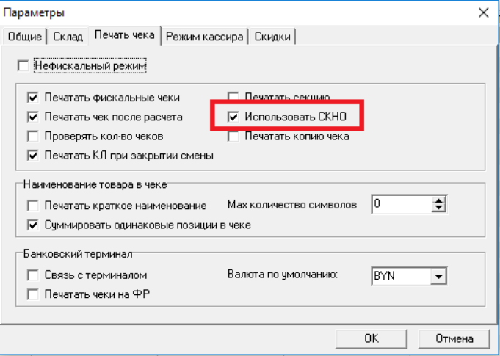

Чтобы сгенерировать коды GTIN для уже существующих товаров, необходимо на кассовом сервере (при тех же установленных настройках СКНО, что и на кассе) запустить макрос Внести начальные данные и пересинхронизировать данные на кассе:
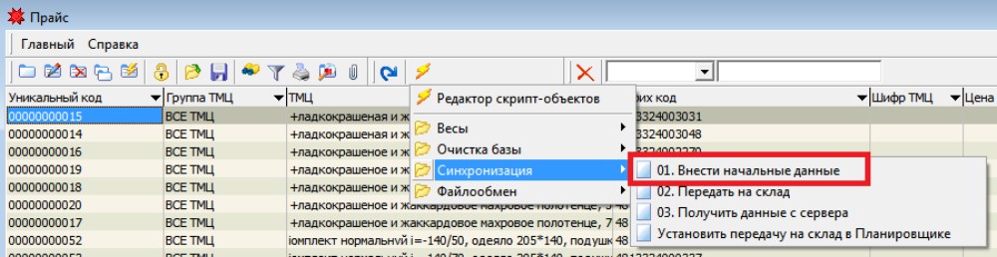

PositiveCheck

1 Обновление ПО
Для обновления всего программного комплекса до актуальной версии необходимо выполнить следующие действия:
- Заменить exe файл на последний из текущей сборки;
- Обновить фронтовую часть установкой пакета ПИ GS.PositiveCheck;
- Обновить кассовый сервер (при его наличии) установкой пакета ПИ GS.PositiveCheck.Server.

2 Настройка программы
Для включения режима работы с СКНО необходимо при закрытой в фискальном регистраторе системе в константах установить единицу, как показано на рисунке ниже:
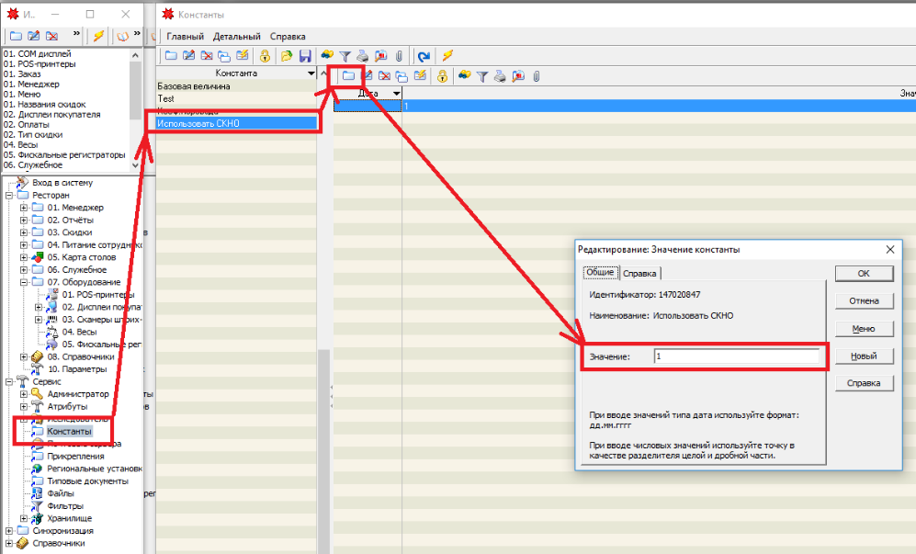

Чтобы сгенерировать коды GTIN для уже существующих товаров, необходимо в справочнике блюд после выполнения всех настроек запустить макрос Обновить коды GTIN:
